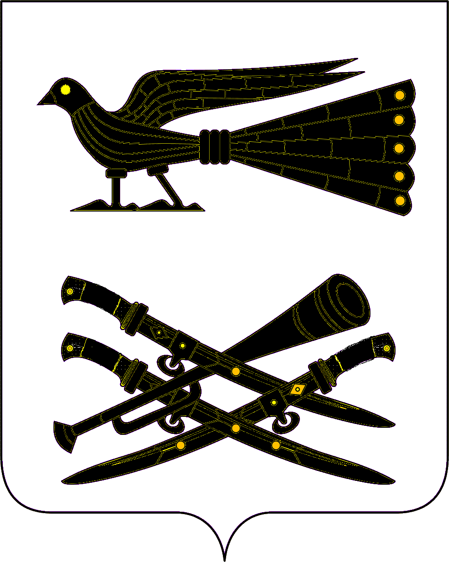

СОВЕТ БУРАКОВСКОГО СЕЛЬСКОГО ПОСЕЛЕНИЯ
КОРЕНОВСКОГО РАЙОНА

РЕШЕНИЕ

от 21 ноября 2014 года № 15
х. Бураковский

Об отмене решений Совета Бураковского сельского поселения Кореновского района

В целях приведения решений Совета Бураковского сельского поселения Кореновского района в соответствие с Федеральным законом № 131-ФЗ «Об общих принципах организации местного самоуправления в Российской Федерации» Совет Бураковского сельского поселения Кореновского района
р е ш и л:
1.Отменить решения Совета Бураковского сельского поселения Кореновского района:
от 16.11.2010 №61 «Об установлении налога на имущество физических лиц»;
от 15.12.2010 №72 «О внесении изменений в решение Совета Бураковского сельского поселения № 61 от 16.11.2010 «Об установлении налога на имущество физических лиц»»;
от 25.02.2011 № 85«О внесении изменений в решение Совета Бураковского сельского поселения Кореновского района от 16 ноября 2010 года № 62 (с изменениями № 73от15.12.2010г);
от 26.11.2013 № 205 «О внесении изменений в решение Совета Бураковского сельского поселения Кореновского района от 16 ноября 2010 года №62 ( с изменениями №73от15.12.2010г,№85 от 25.02.2011г».
2. Решение обнародовать на информационных стендах администрации Бураковского сельского поселения в установленном порядке.
3.Решение вступает в силу со дня его обнародования

Глава Бураковского
сельского поселения
Кореновского района Л.И.Орлецкая

